Результаты опроса изучения мнения населения о коррупции

муниципальных спортивных учреждений НМР РТ
Участвовали в опросе 790 человек. Вопросы предполагали несколько вариантов ответов. На поставленные вопросы респонденты ответили следующим образом:
1. На вопрос что такое "Коррупция"?
Взяточничество | 217
Нравственное падение общества | 66
Преступление, нарушение закона | 107
Использование должностным лицом своего служебного положения с целью личной выгоды | 206
Мошенничество | 42
Превышение своих полномочий ради достижения личных целей | 51
Воровство | 26
Противозаконное действие | 161

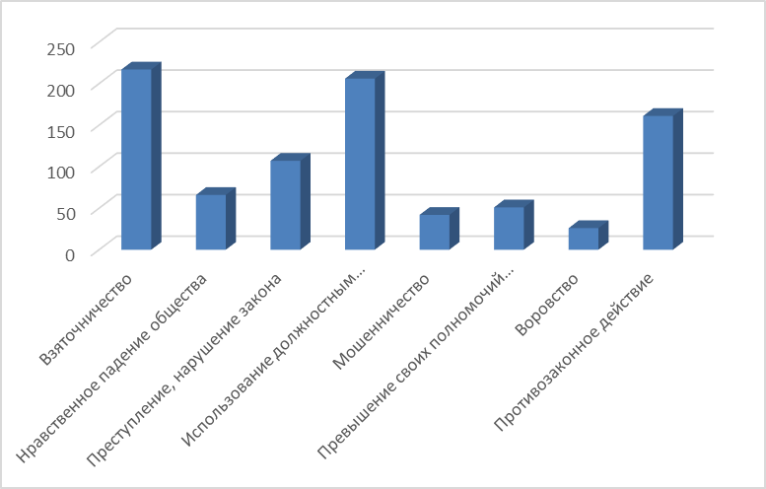

2. Приходилось ли Вам в течение последнего года попадать в коррупционную ситуацию независимо от того, давали Вы взятку или нет?
Да, попадал | 62
Нет | 128

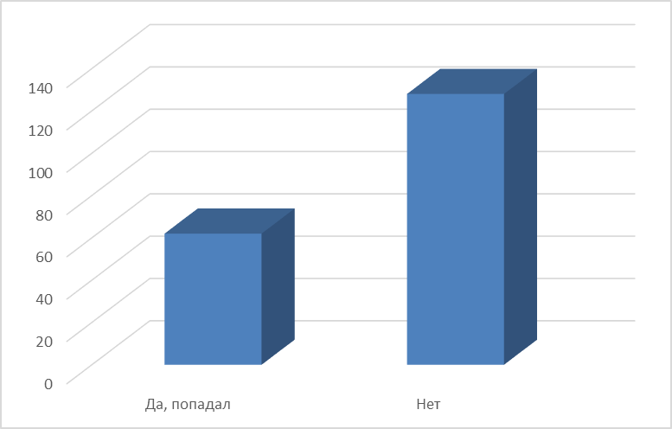

3. Если вам пришлось попадать в коррупционную ситуацию, то пришлось ли Вам при этом давать взятку или все-таки обходились без дачи взятки?
Да, пришлось дать взятку | 70
Не стал давать взятку | 720

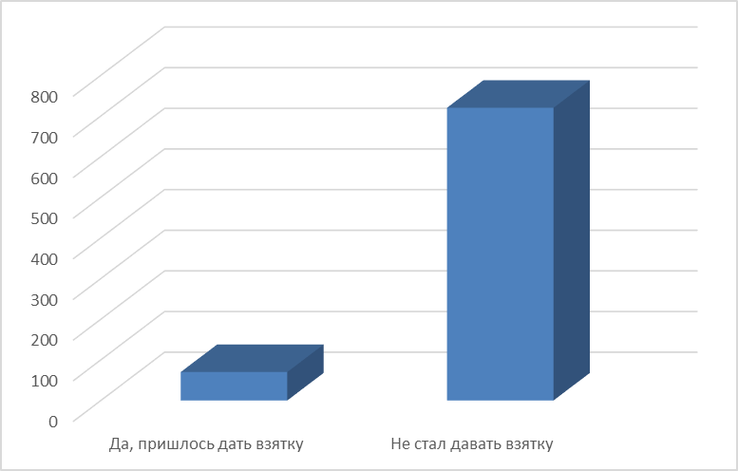

4. Почему Вы не согласились давать взятку должностному лицу? Отметьте один вариант ответа.
Взятка была мне не по карману | 38
Я принципиально не даю взятки | 222
Я не смог подобрать удобного случая | 40
Мою проблему можно решить другими путями без дачи взятки | 158
Испугался уголовной ответственности | 70
Не попадал в такую ситуацию | 227
Намек на взятку был ясен | 45

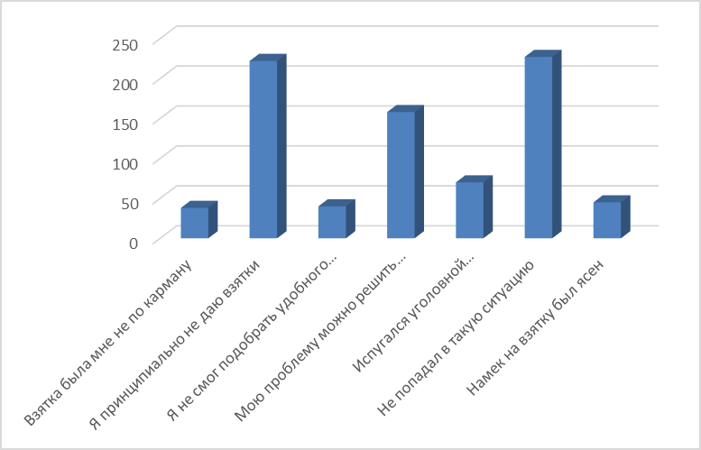

5. Решился ли Ваш вопрос после того, как вы отказались от дачи взятки должностному лицу?
Да, решился | 434
Решился, но частично или решение этого вопроса могло бы занять более длительное время | 95
Нет, не решился | 119

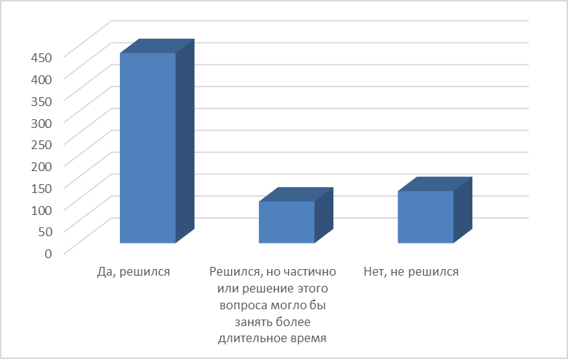

6. Сообщили ли Вы о фактах коррупции (о вымогательстве, взятке и т.д.) ?
Да | 75
Нет | 615

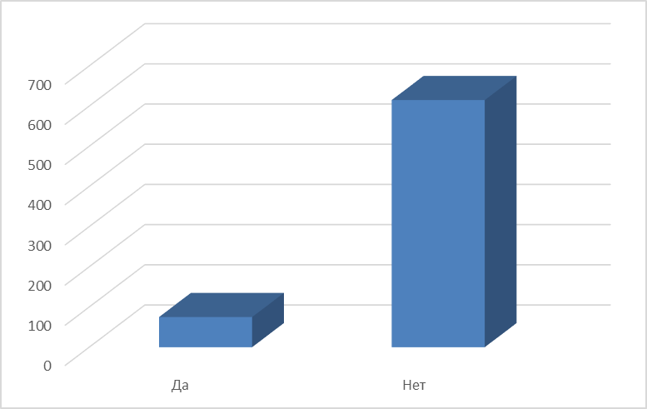

7. По какой причине Вы не сообщили о факте коррупции?
Считаю это бесполезным, меры не будут приняты | 261
Опасно для меня и для моих близких | 43
Затрудняюсь ответить | 60
Не считаю необходимым | 220
другое | 206

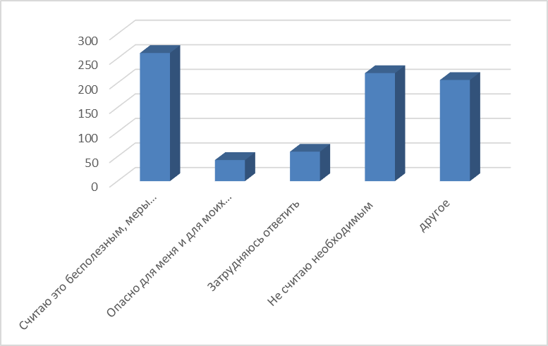

8. Как Вы думаете, за последний год размер этих взяток увеличился или уменьшился? Отметьте один вариант ответа.
Увеличился | 128
Остался таким же | 47
Уменьшился | 47
Не знаю | 47
Затрудняюсь ответить | 94

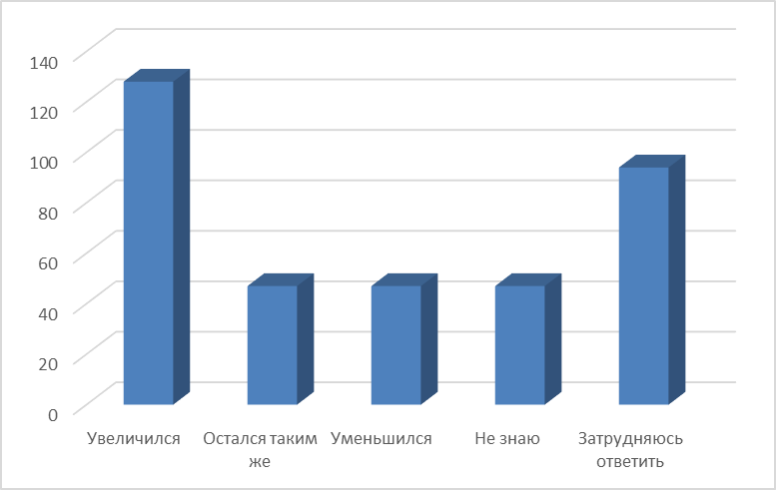

9. В чем, по Вашему мнению, причины коррупции? Отметьте не более трех вариантов ответа.
Низкая заработная плата работников бюджетной сферы | 98
Возможность принятия единоличного решения должностными лицами, свобода принятия решений | 128
Недостаточно строгий контроль за действиями чиновников, их доходами и расходами | 285
Низкий уровень правовой культуры у населения | 41
Национальные традиции, менталитет | 26
Нестабильная экономическая ситуация | 126
Несовершенство судебной системы | 52
Неадекватность наказания за факты коррупции | 192
Отсутствие общественного контроля | 62
Взятки в основном берут не только в бюджетных сферах | 44

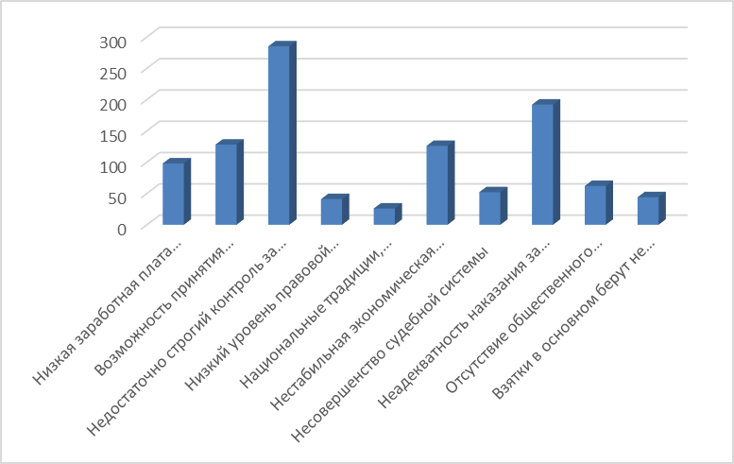

10. Являются ли электронные очереди гарантом прозрачности механизма предоставления данной услуги? Отметьте один вариант ответа.
Да | 402
Нет, не являются | 388

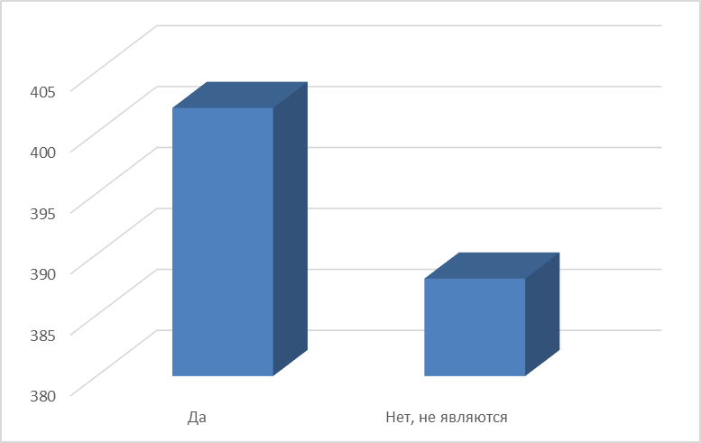

11. Знакомы ли Вы с основными мерами по противодействию коррупции в Нижнекамском муниципальном районе?
Я немного знаю об антикоррупционных мерах | 220
Да, я хорошо с ними знаком | 148
Нет, я не имею никакой информации об антикоррупционных мерах | 422

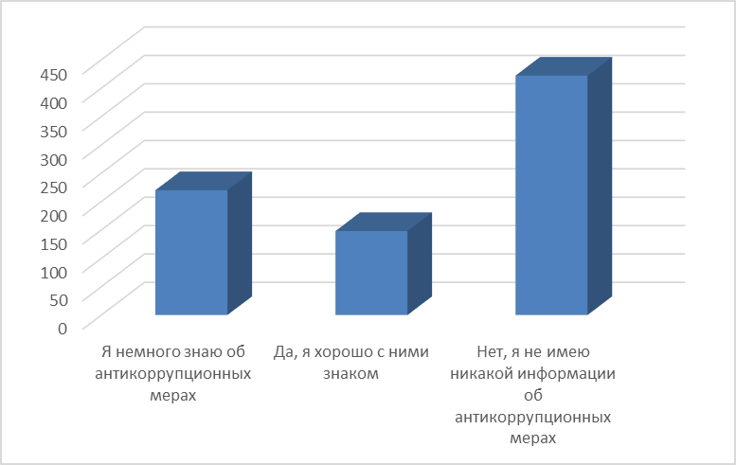

12. Как Вы оцениваете работу отдела по противодействию коррупции в Нижнекамском муниципальном районе?
Положительно | 166
Скорее положительно | 67
Скорее отрицательно | 70
Отрицательно | 54
Затрудняюсь ответить | 455

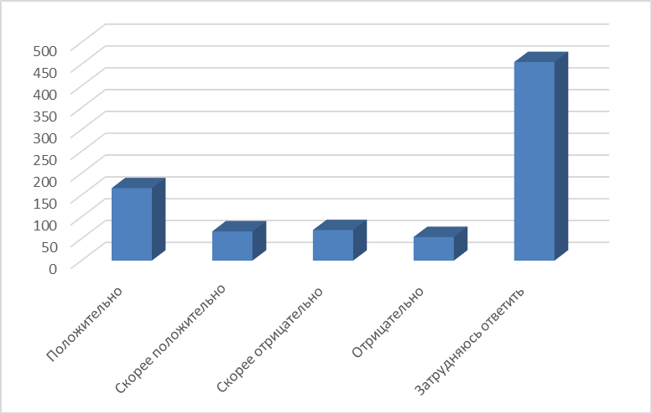

13. Ваш пол:
мужской | 318
женский | 472

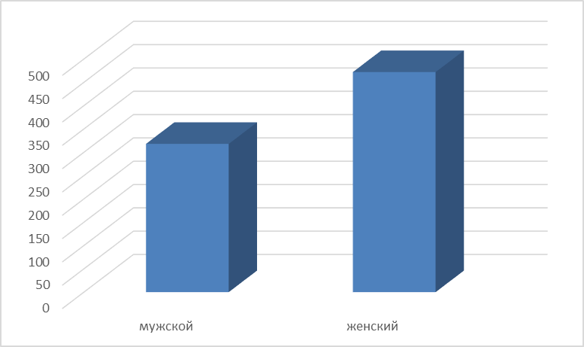

14. Ваш возраст
от 18 до 29 лет | 108
от 30 до 49 лет | 418
от 50 до 59 лет | 180
60 лет и старше | 84

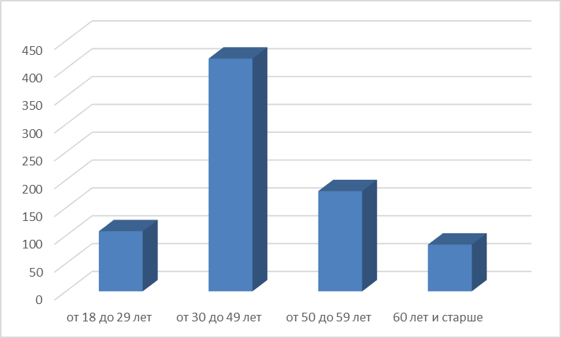

15. Род ваших знаний:
Предприниматель, бизнесмен | 80
Руководитель высшего звена | 10
Руководитель среднего звена (мастер, бригадир, начальник отдела) | 44
Учитель, воспитатель, работник системы образования | 156
Врач, работник здравоохранения | 50
Творческая интеллигенция | 4
Преподаватель вуза, научный сотрудник | 7
Служащий, специалист на предприятии и организации | 154
Работник правоохранительной и судебной системы, силовых структур | 15
Рабочий | 107
Работник сельского хозяйства | 13
Студент | 7
Домохозяйка, временно безработный | 71
Пенсионер | 72

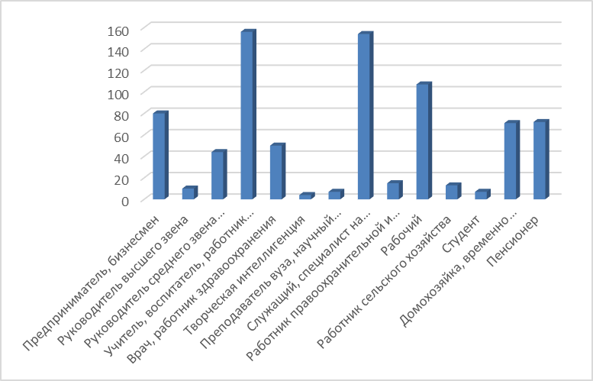

16. Где вы живёте?
В городе | 733
В селе | 57
